. přednášky česko-francouzského historického semináře ÚČD . http://seminaire.ff.cuni.cz .

XAVIER HÉLARY
UNIVERSITÉ PARIS IV - SORBONNE
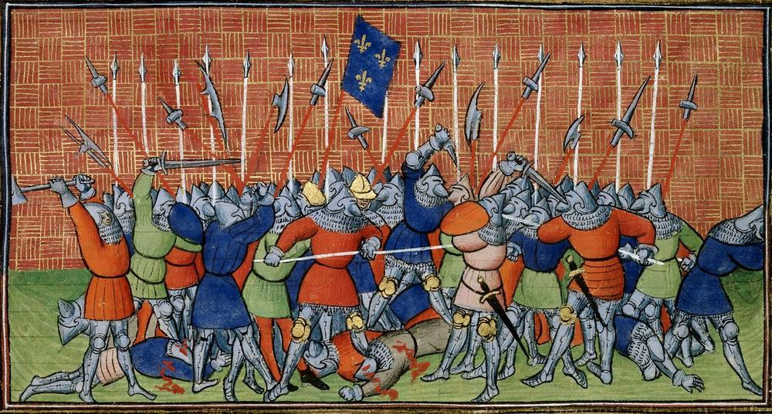

la bataille de CourtraI

la "Double-Monarchie"
ou "Union des deux couronnes" :
un régime franco-anglais (1422-1436)

9.4. od 9:10 v učebně č. 201

